

令和６年９月２日

**ひまわりの家学童保育所**



🐇　学習支援事業→１４日（土）の１回のみです

　　　いずれも１０：５０～１２：００です。

　　　参加希望の方は３日前までにお申込ください。

**学童だより　　９月号**

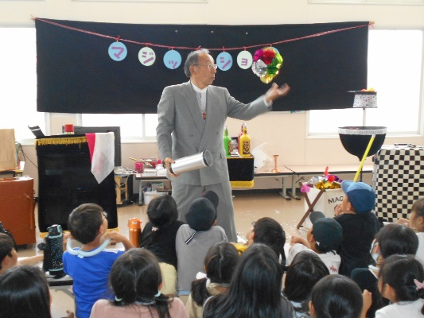

気温３０℃超えが続いて「暑いね」「暑いわ」が合言葉のようになっていましたが、

お盆が過ぎからどんどん日が短くなって、吹く風には秋の訪れを感じるようになりました。

とは言うものの、今日から来週にかけては真夏日や夏日の日が続くとのこと！

涼しかったり、暑かったりで、体調を維持するのが難しいですが、

早寝早起き朝ごはんを心掛けて免疫力UPしていきましょう



７月の誕生会ではマジシャン加藤さん（芽室在住）に来ていただいて、マジックショーを開催しました。

手の中から色とりどりのハンカチがどんどん出て来たり、

ボッと火を点けると１万円札が３万円になったり、何も入ってない箱から鳩が出て来たり・・・不思議がいっぱいのショーを歓声をあげながら見ている子ども達でしたよ。



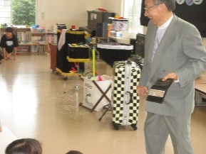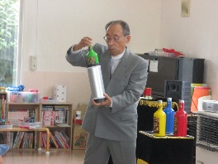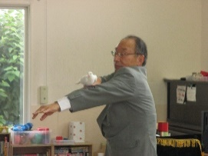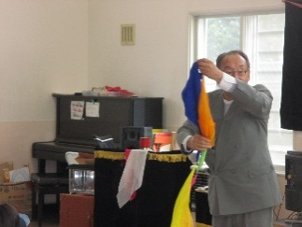

９月生まれのおともだち

１年生　　　松田れなさん　菅原ゆうきさん　鈴木かいとさん

２年生　　　小原とうまさん　山田はなりさん　小柳えまさん

３年生　　　井上ゆうとさん　木村りなさん

４年生　　　小山りのあさん

今月の誕生会は９月２５日（水）を予定していますが、

学校行事や時間割などの関係で変更になる場合があります。

近くなったら玄関掲示などでお知らせします。

ってなに？

中国の陰暦８月１５日（日本の旧暦９月１３日１４日）に中秋の名月を眺めながら作物の豊作祈願や収穫に感謝すること（諸説あり）

🌙十五夜ってなに？

→満月を意味していて新月から満月になるまで

１５日かかることから十五夜と呼ばれている

🌙なぜお団子やススキを飾るの？

→お団子は丸い月、ススキは稲に見立てて、お米の

豊作を祈願してお供えするそうです。

今年は９月１７日（火）だそうですよ。

夏が過ぎて涼しくなった頃に、もしかしたら満月が

見れるかもしれませんね。





※おやつの内容や日にちは予告なしに変更になる場合があります